『2019年 青年・女性建築士の集い 中四国ブロック島根大会』のご案内

2019年3月

毎年６月初旬に開催の「青年・女性建築士の集い 中四国ブロック大会」が
今年はお隣り県である 島根県 にて開催される事となりました。
鳥取県からも多くの青年建築士及び女性建築士を集い参加したいと思っております。
近場での開催となりますので、今まで以上に多くの参加者を募りたいと思います。

添付の大会要綱をご覧頂きまして、ご興味のある方はぜひご参加ください。
※大会参加条件がありますので、条件に当てはまる方を対象とさせていただきます。

【日 時】 ２０１９年 ６月 ８日（土）、９日（日）
【開催場所】 本大会会場： くにびきメッセ ３階国際会議場
懇親会会場： 松江エクセルホテル東急

【参加条件】 □鳥取県建築士会の会員であること。
□青年建築士（45歳以下）または女性建築士であること。

大会参加をご希望の方は、大会登録用紙へ必要事項をご記入のうえ、
鳥取県建築士会青年部長 南波までご返信をお願い致します。

【返信先アドレス】nanba-4d@gol.com

※２日目のエクスカーションは任意参加となっていますので、
ご希望の方だけ○印をご記入ください。

参加申込の締切は、３月２８日（木）１５：００までとさせていただきます。

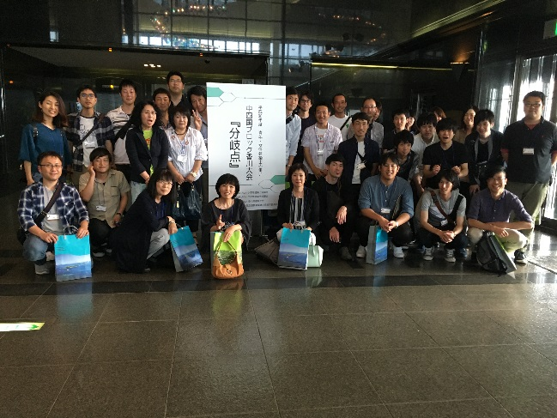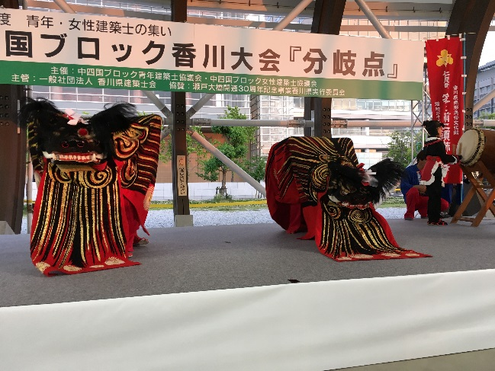
（昨年）香川大会にて集合写真 懇親会イベント

